TRƯỜNG ĐẠI HỌC SÀI GÒN

KHOA CÔNG NGHỆ THÔNG TIN

ĐỒ ÁN C#

ĐỀ TÀI: THUYẾT MINH TỰ ĐỘNG PHỐ ẨM THỰC VĨNH KHÁNH

Sinh viên thực hiện: PHAN VĂN THIỆN–3123411278
Giảng viên hướng dẫn: NGUYỄN QUỐC HUY
Lớp: DCT123C2

TP. HỒ CHÍ MINH, ngày… tháng năm 2025
TRƯỜNG ĐẠI HỌC SÀI GÒN

KHOA CÔNG NGHỆ THÔNG TIN

ĐỒ ÁN C#

ĐỀ TÀI: THUYẾT MINH TỰ ĐỘNG PHỐ ẨM THỰC VĨNH KHÁNH

MỞ ĐẦU
Công nghệ thông tin hiện nay đang có những bước phát triển vượt bậc và thâm nhập sâu rộng vào mọi lĩnh vực của đời sống kinh tế - xã hội. Không chỉ dừng lại ở việc số hóa quy trình quản lý, công nghệ giờ đây còn đóng vai trò cốt lõi trong việc kiến tạo và nâng tầm trải nghiệm du lịch, văn hóa ẩm thực thông minh. Phố ẩm thực Vĩnh Khánh từ lâu đã nổi tiếng là một điểm đến nhộn nhịp, thu hút đông đảo thực khách trong nước và quốc tế. Tuy nhiên, rào cản ngôn ngữ cùng sự thiếu hụt các phương thức hướng dẫn số hóa khiến du khách nước ngoài gặp nhiều khó khăn trong việc tìm hiểu thông tin quán ăn, trong khi các chủ quán cũng chưa có một công cụ hiện đại nào để quảng bá và quản lý định vị cửa hàng của mình một cách đồng bộ.
Trong bối cảnh xu hướng "Du lịch thông minh" (Smart Tourism) đang bùng nổ, việc ứng dụng các công nghệ định vị không gian (Location-based Services) và tự động hóa vào trải nghiệm đường phố là vô cùng cấp thiết. Việc xây dựng một hệ sinh thái số hóa không chỉ giúp du khách dễ dàng tiếp cận thông tin, xóa bỏ rào cản ngôn ngữ mà còn giúp ban quản lý nắm bắt được lưu lượng khách hàng theo thời gian thực. Xuất phát từ những nhu cầu thiết thực đó, em đã quyết định chọn đề tài: “Xây dựng Hệ sinh thái Hướng dẫn Kỹ thuật số Vĩnh Khánh” (Vinh Khanh Street Smart Audio Guide Ecosystem).
Mục tiêu của đề tài là nghiên cứu và phát triển một nền tảng đa thiết bị toàn diện: bao gồm ứng dụng di động (phát triển bằng .NET MAUI) tích hợp công nghệ định vị chạy ngầm (Foreground Service & Geofencing) để tự động phát giọng thuyết minh (Text-to-Speech), kết hợp cùng hệ thống Cổng quản lý Web (Web Portal) sử dụng mã QR tập trung, tích hợp dịch thuật AI đa ngôn ngữ và bản đồ nhiệt (Heatmap) thống kê lưu lượng. Qua đó, hệ thống kỳ vọng mang lại một giải pháp công nghệ khoa học, tối ưu, góp phần hiện đại hóa hình ảnh khu phố ẩm thực và nâng cao chất lượng phục vụ cộng đồng.

LỜI CẢM ƠN

Trong suốt quá trình thực hiện và hoàn thành báo cáo này, em đã nhận được rất nhiều sự hỗ trợ và giúp đỡ từ quý thầy cô, gia đình và bạn bè. Với lòng biết ơn sâu sắc, em xin được gửi lời tri ân chân thành nhất.
Trước hết, em xin chân thành cảm ơn quý thầy cô khoa Công nghệ Thông tin đã tận tình truyền đạt kiến thức và tạo điều kiện thuận lợi cho em trong suốt quá trình học tập. Những kiến thức mà thầy cô cung cấp chính là nền tảng quan trọng giúp em có thể hoàn thành bài báo cáo này.
Đặc biệt, em xin gửi lời cảm ơn đến giảng viên hướng dẫn, người đã tận tình chỉ bảo, định hướng và góp ý để em có thể hoàn thiện đề tài một cách tốt nhất.
Em cũng xin cảm ơn gia đình và bạn bè, những người luôn động viên, hỗ trợ em trong suốt thời gian học tập và thực hiện báo cáo.
Mặc dù đã cố gắng nhưng bài báo cáo không tránh khỏi những thiếu sót. Em rất mong nhận được ý kiến đóng góp của quý thầy cô để em có thể hoàn thiện hơn trong tương lai.
Em xin chân thành cảm ơn!

NHẬN XÉT
(Của giảng viên hướng dẫn)

MỤC LỤC

MỞ ĐẦU 3
LỜI CẢM ƠN 4
NHẬN XÉT 5
CHƯƠNG 1: TỔNG QUAN ĐỀ TÀI 9
1.1 Lý do chọn đề tài 9
1.2 Mục tiêu đề tài 9
1.3 Đối tượng và phạm vi nghiên cứu 10
1.4 Bố cục của báo cáo 10
CHƯƠNG 2: CƠ SỞ LÝ THUYẾT VÀ CÔNG NGHỆ SỬ DỤNG 12
2.1 Nền tảng phát triển 12
2.2 Công nghệ xử lý ngầm (Android Foreground Service) 12
2.3 Cơ sở dữ liệu đám mây Firebase (Cloud Firestore) 12
2.4 Công nghệ Web Portal (Vanilla JS, Web Speech, Leaflet.js) 12
CHƯƠNG 3: PHÂN TÍCH VÀ THIẾT KẾ HỆ THỐNG 14
3.1. Mô Hình Use Case 14
3.1.1 Sơ đồ Tổng quan Hệ thống (3 tác nhân — Full Feature) 14
3.1.2 Khách hàng: Đăng nhập (Username/Password) 14
3.1.3 Khách hàng: Khám phá & Định vị nền 15
3.1.4 Khách hàng: Nghe Audio Thuyết minh 15
3.1.5 Khách hàng: Foreground Service GPS & Tự động TTS 15
3.1.6 Chủ quán: Đăng ký Khởi tạo 15
3.1.7 Chủ quán: Đăng nhập & Truy cập hệ thống 15
3.1.8 Chủ quán: Thêm & Quản lý Thông tin Quán 16
3.1.9 Quản trị viên: Xác thực & Bảo mật hệ thống 16
3.1.10 Quản trị viên: Quản trị Địa điểm (POI) 16
3.1.11 Quản trị viên: Quản trị Tài khoản & Hội viên 16
3.1.12 Quản trị viên: Hệ thống Thống kê & Giám sát Online 17
3.1.13 Quản trị viên: Xem Bản đồ nhiệt (Heatmap) 17
3.2 Đặc tả Usecase 17
3.2.1 Đăng nhập (Khách hàng) 17
3.2.2 Khám phá Bản đồ & Vẽ Marker (Khách hàng) 18
3.2.3 Nghe Thuyết minh Đa ngôn ngữ — Web QR (Khách hàng) 18
3.2.4 Foreground Service GPS & Tự động TTS (Khách hàng) 19
3.2.5 Đăng ký & Kích hoạt (Chủ quán) 20
3.2.6 Đăng nhập Portal (Chủ quán) 20
3.2.7 Quản lý & Cập nhật POI (Chủ quán) 21
3.2.8: Đăng nhập & Xác thực Admin 21
3.2.9: Phê duyệt & Quản lý POI (Admin) 22
3.2.10: Quản lý Tài khoản & Kick-out Real-time (Admin) 22
3.2.11: Theo dõi Thống kê Toàn diện (Admin) 22
3.2.12: Xem Bản đồ nhiệt Heatmap (Admin) 23
3.3 Thiết kế Cơ sở dữ liệu (Firestore NoSQL) 23
3.4. Sơ đồ Activity 24
3.4.1 Khách hàng: Luồng Đăng nhập (Username/Password + SHA-256) 24
3.4.2 Khách hàng: Định vị & Vẽ Marker Maps 25
3.4.3 Khách hàng: Geofencing (Quét Bán kính động) 26
3.4.4 Khách hàng: Foreground Service & Tự động phát TTS 27
3.4.5 Chủ quán: Đăng nhập Portal & Kiểm tra trạng thái 28
3.4.6 Khách hàng: Chọn ngôn ngữ & Phát Audio (Web QR) 29
3.4.7 Chủ quán: Đăng ký & Kích hoạt bởi Admin 30
3.4.8 Chủ quán: Quản lý POI & Dịch thuật 30
3.4.9 Admin: Giám sát Trạng thái Trực tuyến 31
3.4.10 Admin: Quy trình Ép đăng xuất (Real-time Snapshot) 31
3.4.11 Admin: Quy trình Phê duyệt POI mới 32
3.4.12 Admin: Quy trình Thống kê (Heatmap & Real-time Snapshot) 32
3.4.13 Chủ quán: Quy trình Thuyết minh tự động (Google API) 33
3.4.14 Chủ quán: Quy trình Tương tác Bản đồ & Lấy vị trí GPS 34
3.5 Sơ đồ Sequence 34
3.5.1 Luồng Xác thực: Username/Password + SHA-256 34
3.5.2 Luồng Tải dữ liệu Bản đồ (Thực thể restaurants) 35
3.5.3 Luồng Xử lý Geofence (Bán kính động & Chạy ngầm) 35
3.5.4 Khách hàng: Thuật toán Xác định Quán Gần Nhất (Distance, TotalListenCount, Radius) 35
3.5.5 Khách hàng: Luồng Đầu cuối Quét QR Tập trung & Mở Web Audio 36
3.5.6 Khách hàng: Luồng Web Speech API Chi tiết (Đa ngôn ngữ + Ghi thống kê) 36
3.5.7 Khách hàng: Luồng Thống kê lượt nghe (Atomic increment) 36
3.5.8 Chủ quán: Luồng Khởi tạo POI & Admin Activation 37
3.5.9 Chủ quán: Luồng Lưu thông tin mượt mà (Chuyển hướng Dashboard) 37
3.5.10 Chủ quán: Luồng Cập nhật Đa ngôn ngữ (Firestore Map) 37
3.5.11 Chủ quán: Luồng Dịch thuật tự động (Google API Internal) 38
3.5.12 Chủ quán: Luồng Tương tác Bản đồ & Ghim Vị trí 38
3.5.13 Admin: Luồng Bảo mật & Real-time Kick-out 39
3.5.14 Admin: Luồng Phê duyệt POI mới 39
3.5.15 Admin: Luồng Thống kê Tổng quan (Users & Logs) 39
3.5.16 Admin: Luồng Giám sát Thiết bị Đang hoạt động (Live Sessions) 40
3.5.17 Admin: Luồng Render Bản đồ nhiệt (Heatmap) 40
CHƯƠNG 4: KẾT LUẬN VÀ HƯỚNG PHÁT TRIỂN 41
4.1 Kết luận 41
4.2 Hướng phát triển 41

CHƯƠNG 1: TỔNG QUAN ĐỀ TÀI

1.1 Lý do chọn đề tài
Trong kỷ nguyên công nghiệp 4.0, công nghệ thông tin không chỉ đóng vai trò số hóa dữ liệu mà còn là đòn bẩy tái thiết kế trải nghiệm người dùng trong nhiều lĩnh vực, đặc biệt là du lịch và dịch vụ ẩm thực. Phố ẩm thực Vĩnh Khánh (Quận 4, TP.HCM) từ lâu đã vươn mình trở thành một trong những điểm đến nhộn nhịp, mang đậm bản sắc văn hóa đường phố, thu hút hàng ngàn lượt khách du lịch trong và ngoài nước mỗi ngày. Tuy nhiên, sự phát triển nóng này đi kèm với nhiều thách thức trong công tác quản lý và quảng bá.
Thực tiễn cho thấy, du khách quốc tế gặp rào cản ngôn ngữ rất lớn, khó khăn trong việc tìm hiểu lịch sử món ăn hay đặc sản của từng quán. Việc thuê hướng dẫn viên du lịch cá nhân là không khả thi và tốn kém. Ở góc độ kinh doanh, các chủ quán truyền thống tại Vĩnh Khánh hiện chưa có nền tảng số hóa chuyên nghiệp để quảng bá thực đơn, định vị cửa hàng, trong khi ban quản lý tuyến phố lại thiếu số liệu thực tế về lưu lượng khách để điều phối và đảm bảo an ninh.
Nhận thấy tiềm năng ứng dụng của các công nghệ hiện đại như Định vị toàn cầu (GPS), Geofencing (Hàng rào địa lý) và Trí tuệ nhân tạo (Text-to-Speech, Machine Translation), em quyết định chọn đề tài: “Xây dựng Hệ sinh thái Hướng dẫn Kỹ thuật số Vĩnh Khánh”. Đồ án này không chỉ là một ứng dụng di động thông thường, mà là một hệ sinh thái toàn diện giải quyết triệt để bài toán số hóa du lịch ẩm thực, mang lại giá trị thực tiễn cao cho cả ba bên: Du khách, Chủ quán và Ban quản lý.

1.2 Mục tiêu đề tài
Hệ thống được thiết kế với kiến trúc Cloud-based, phân quyền rõ ràng nhằm đạt được 3 mục tiêu cốt lõi:
• Đối với Khách hàng (Du khách): Xây dựng ứng dụng di động thông minh có khả năng "nhận thức không gian". Ứng dụng chạy ngầm (Foreground Service) để theo dõi tọa độ người dùng. Khi du khách bước vào khu vực của một quán ăn (Geofence), hệ thống tự động phát giọng nói thuyết minh (Text-to-Speech) đa ngôn ngữ. Khách hàng có thể cất điện thoại trong túi và tận hưởng chuyến đi bộ mà vẫn nhận được thông tin hướng dẫn chi tiết. Ngoài ra, khách không cài App vẫn có thể quét QR Code tại bàn để nghe thuyết minh qua Web.
• Đối với Chủ quán: Xây dựng Web Portal cung cấp công cụ đăng ký số hóa cửa hàng (POI). Hệ thống tích hợp Google API tự động dịch thuật bài giới thiệu sang tiếng Anh, Nhật, Trung. Hệ thống cũng tự động sinh mã QR định danh duy nhất cho từng quán để chủ quán in và đặt tại bàn, đồng thời cung cấp bảng thống kê lượt nghe (từ cả App và Web) để chủ quán đánh giá hiệu quả quảng bá.
• Đối với Quản trị viên (Admin): Xây dựng Dashboard giám sát theo thời gian thực (Real-time). Cung cấp tính năng xem danh sách thiết bị đang hoạt động (Live Sessions), khóa tài khoản vi phạm ngay lập tức, và quan trọng nhất là kết xuất Bản đồ nhiệt (Heatmap) trực quan hóa mật độ lượt nghe/tương tác trên toàn tuyến phố Vĩnh Khánh.

1.3 Đối tượng và phạm vi nghiên cứu
• Đối tượng nghiên cứu:
+Ngôn ngữ C# và framework đa nền tảng .NET MAUI 9.0 để phát triển Mobile App.
+Nền tảng Cloud Firestore để quản lý cơ sở dữ liệu NoSQL theo thời gian thực.
+Các kỹ thuật xử lý định vị nâng cao: Android Foreground Service, thuật toán tính khoảng cách Haversine, và thuật toán Tie-breaker (sắp xếp độ ưu tiên quán ăn).
+HTML/CSS/Vanilla JS, Web Speech API và thư viện bản đồ Leaflet.js để xây dựng Web Portal.
• Phạm vi ứng dụng:
Hệ thống tập trung giải quyết bài toán hướng dẫn viên ảo, được khoanh vùng triển khai thử nghiệm trên hệ tọa độ địa lý của đường Vĩnh Khánh, Quận 4.

1.4 Bố cục của báo cáo
- Chương 1: Tổng quan đề tài.
- Chương 2: Cơ sở lý thuyết và Công nghệ sử dụng.
- Chương 3: Phân tích, thiết kế hệ thống và Thuật toán cốt lõi.
- Chương 4: Kết luận và Hướng phát triển tương lai.

CHƯƠNG 2: CƠ SỞ LÝ THUYẾT VÀ CÔNG NGHỆ SỬ DỤNG

2.1 Nền tảng phát triển
.NET MAUI .NET Multi-platform App UI (.NET MAUI) là nền tảng mã nguồn mở thế hệ mới của Microsoft, cho phép xây dựng các ứng dụng gốc (native) cho Android, iOS, macOS và Windows từ một cơ sở mã C# duy nhất. Trong đồ án này, MAUI được lựa chọn để đảm bảo hiệu năng cao khi làm việc với phần cứng thiết bị. Ứng dụng tận dụng triệt để ITextToSpeech của MAUI để tổng hợp giọng nói, và gọi các API native của Android để hiển thị bản đồ (Google Maps SDK).

2.2 Công nghệ xử lý ngầm (Android Foreground Service)
Một trong những thách thức lớn nhất của các ứng dụng dựa trên vị trí là bị hệ điều hành tiêu diệt (kill) khi chạy nền để tiết kiệm pin. Hệ thống đã giải quyết bài toán này bằng cách triển khai Android Foreground Service (Dịch vụ tiền cảnh). Bằng cách khai báo quyền FOREGROUND_SERVICE_LOCATION và duy trì một thông báo dai dẳng (Persistent Notification) trên thanh trạng thái, ứng dụng buộc Android OS phải cấp phát tài nguyên liên tục, giúp thuật toán quét GPS (mỗi 10 giây) và Geofencing hoạt động mượt mà kể cả khi màn hình thiết bị đã tắt.

2.3 Cơ sở dữ liệu đám mây Firebase (Cloud Firestore)
Cloud Firestore là hệ quản trị cơ sở dữ liệu NoSQL linh hoạt, cung cấp khả năng đồng bộ dữ liệu theo thời gian thực giữa máy khách và máy chủ. Đồ án ứng dụng mạnh mẽ cơ chế onSnapshot() của Firestore để tạo ra tính năng Real-time. Khi Admin duyệt một quán ăn, lập tức máy của Khách hàng sẽ hiện Marker trên bản đồ. Khi một khách hàng nghe thuyết minh, biến AppPlayCount sẽ được cập nhật nguyên tử (Atomic Increment) lên server mà không lo xung đột dữ liệu.

2.4 Công nghệ Web Portal (Vanilla JS, Web Speech, Leaflet.js)
Để tối ưu hóa tốc độ truy cập không cần cài đặt, Cổng quản lý được xây dựng bằng kiến trúc Vanilla JavaScript thuần túy kết hợp API hiện đại:
- Web Speech API: Tận dụng SpeechSynthesisUtterance của trình duyệt để đọc văn bản thành tiếng nói (hỗ trợ Vi, En, Ja, Zh) cho những thực khách quét mã QR tại bàn.
- Google Translate API: Tích hợp ngầm để tự động dịch các đoạn văn bản dài từ tiếng Việt sang các ngôn ngữ khác chỉ với một nút bấm.
- Leaflet.js & Heatmap: Thư viện bản đồ mã nguồn mở nhẹ, kết hợp plugin Heatmap.js để vẽ "Bản đồ nhiệt". Thuật toán sẽ nội suy (interpolate) các điểm có TotalListenCount cao để tạo ra các vùng sáng đỏ, giúp Admin nhìn nhận trực quan khu vực sầm uất nhất.

CHƯƠNG 3: PHÂN TÍCH VÀ THIẾT KẾ HỆ THỐNG

3.1. Mô Hình Use Case
Hệ thống được thiết kế phân lập hoàn toàn với 3 Actor (Tác nhân) chính:
- Khách hàng: Có thể xem bản đồ định vị, sử dụng tính năng chạy ngầm Geofence (30-100m) để tự động nghe thuyết minh, hoặc quét mã QR trên web để đọc chi tiết quán ăn.
- Chủ quán: Khởi tạo tài khoản, thêm và quản lý thông tin địa điểm (POI), ghim vị trí, dịch thuật nội dung, tải mã QR định danh và xem thống kê doanh số lượt nghe.
- Admin: Duyệt/Xóa yêu cầu đăng ký quán, khóa tài khoản theo thời gian thực, xem bản đồ nhiệt Heatmap và giám sát thiết bị đang hoạt động (app_live_sessions).

3.1.1 Sơ đồ Tổng quan Hệ thống (3 tác nhân — Full Feature)
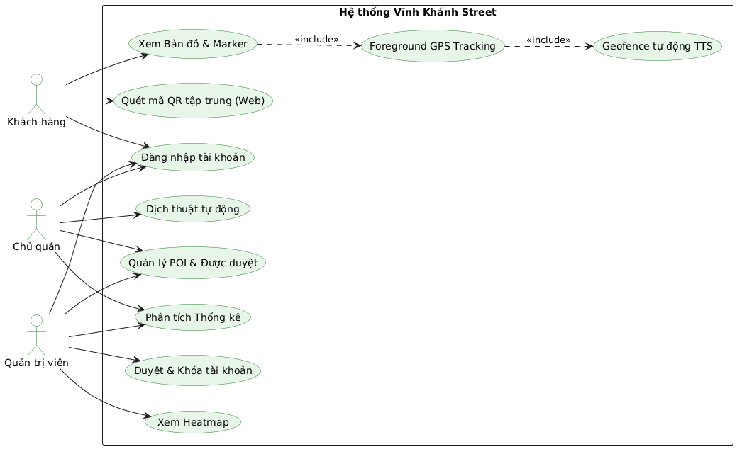

3.1.2 Khách hàng: Đăng nhập (Username/Password)
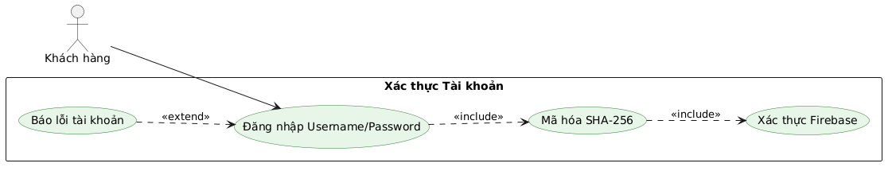

3.1.3 Khách hàng: Khám phá & Định vị nền
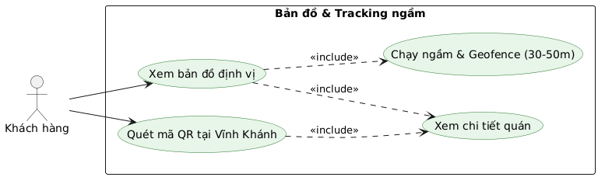

3.1.4 Khách hàng: Nghe Audio Thuyết minh
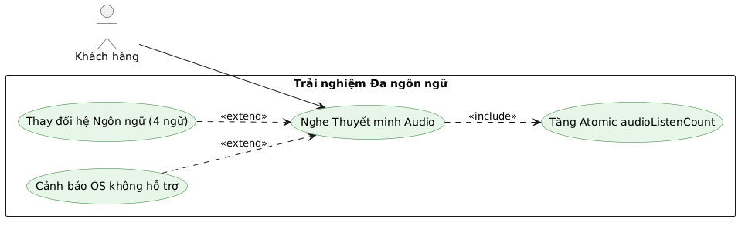

3.1.5 Khách hàng: Foreground Service GPS & Tự động TTS
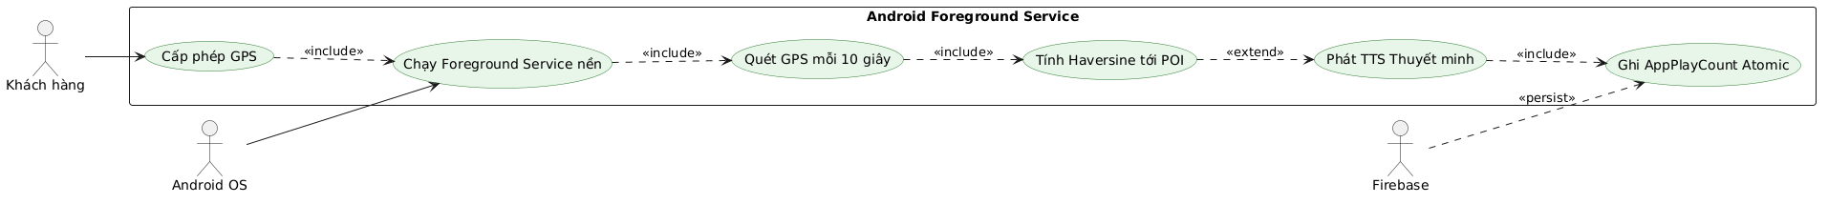

3.1.6 Chủ quán: Đăng ký Khởi tạo
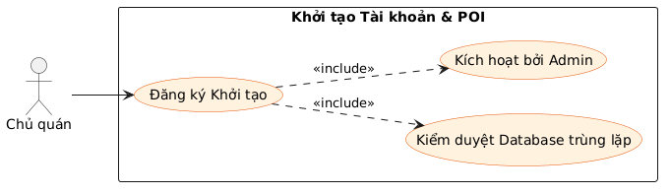

3.1.7 Chủ quán: Đăng nhập & Truy cập hệ thống
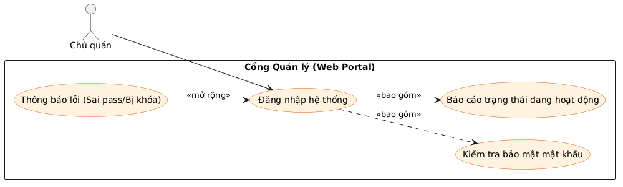

3.1.8 Chủ quán: Thêm & Quản lý Thông tin Quán
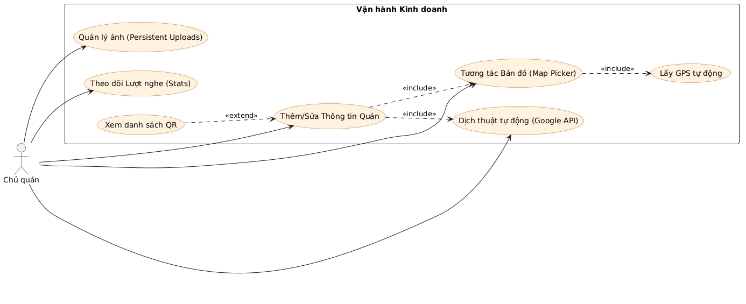

3.1.9 Quản trị viên: Xác thực & Bảo mật hệ thống
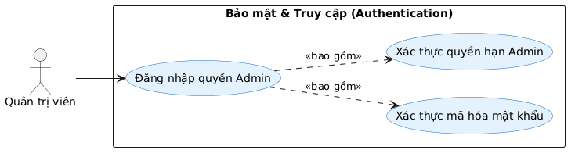

3.1.10 Quản trị viên: Quản trị Địa điểm (POI)
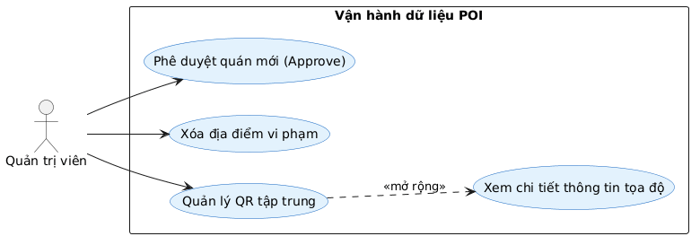

3.1.11 Quản trị viên: Quản trị Tài khoản & Hội viên
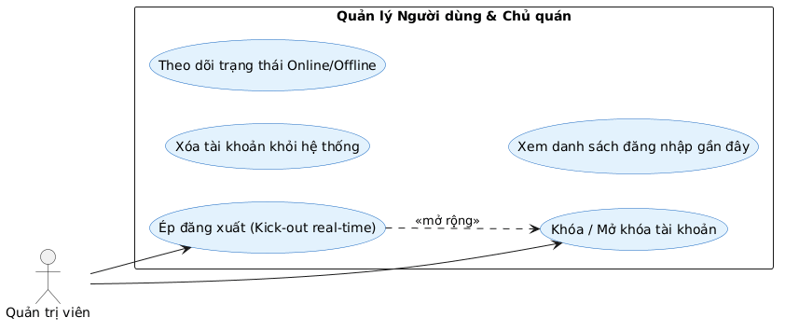

3.1.12 Quản trị viên: Hệ thống Thống kê & Giám sát Online
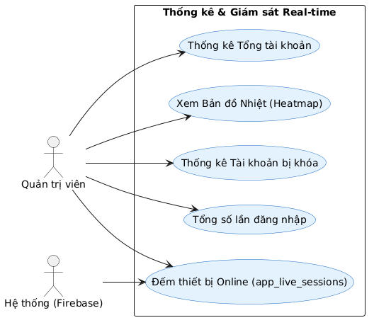

3.1.13 Quản trị viên: Xem Bản đồ nhiệt (Heatmap)
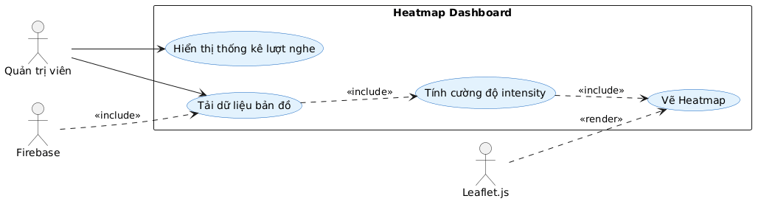

3.2 Đặc tả Usecase

3.2.1 Đăng nhập (Khách hàng)
Tác nhân | Khách hàng (Người dùng cuối)
Mức độ ưu tiên | Trung bình
Tiền điều kiện | Người dùng đã tải App MAUI.
Chuỗi sự kiện chính | 1. Hệ thống hiển thị Form đăng nhập.  2. Người dùng nhập Username/Password.  3. Hệ thống thực hiện Hash SHA-256 mật khẩu vừa nhập.  4. Hệ thống so khớp PasswordHash với Firestore.  5. Ghi nhận LoginCount += 1 và chuyển hướng vào Bản đồ chính.
Ngoại lệ | Sai mật khẩu: Thông báo lỗi "Tài khoản hoặc mật khẩu không chính xác".

3.2.2 Khám phá Bản đồ & Vẽ Marker (Khách hàng)
Tác nhân | Khách hàng, GPS System
Mức độ ưu tiên | Cao
Tiền điều kiện | Đã đăng nhập, đã bật Location Service.
Chuỗi sự kiện chính | 1. Hệ thống lấy tọa độ GPS thời gian thực.  2. Truy vấn Firestore lấy danh sách quán isApproved == true.  3. Hiển thị Marker lên Google Maps.  4. Foreground Service chạy nền, liên tục quét GPS mỗi 10 giây.
Ngoại lệ | Mất GPS: Báo "Đang tìm tín hiệu...".

3.2.3 Nghe Thuyết minh Đa ngôn ngữ — Web QR (Khách hàng)
Tác nhân | Khách hàng, Web Speech API
Mức độ ưu tiên | Cao
Tiền điều kiện | Khách quét mã QR và mở trang Web.
Chuỗi sự kiện chính | 1. Khách tải trang chi tiết quán qua link QR.  2. Hệ thống tải văn bản mô tả (DescriptionVI/EN/JA/ZH).  3. Người dùng chọn ngôn ngữ và ấn Play.  4. Hệ thống gọi bộ máy TTS của hệ điều hành (SpeechSynthesisUtterance).  5. Tăng nguyên tử (Atomic) giá trị audioListenCount lên +1.
Ngoại lệ | Không hỗ trợ TTS: Hiển thị văn bản thuần.

3.2.4 Foreground Service GPS & Tự động TTS (Khách hàng)
Tác nhân | Khách hàng, Android OS
Mức độ ưu tiên | Rất Cao
Tiền điều kiện | Đã cấp quyền GPS và Notification trên Android.
Chuỗi sự kiện chính | 1. GpsService.StartTracking() gọi StartForegroundServiceCompat().  2. Android OS cấp phép Service chạy liên tục với Persistent Notification.  3. Service quét GPS mỗi 10 giây qua OnLocationChanged().  4. CalculateHaversineDistance() kiểm tra từng POI.  5. Nếu khoảng cách ≤ Radius và cờ HasAutoPlayed == false: gọi CallCrossTTS().  6. Ghi nhận AppPlayCount += 1 trên Firestore (Atomic).
Ngoại lệ | Màn hình khóa: Service vẫn chạy được nhờ Foreground Service.

3.2.5 Đăng ký & Kích hoạt (Chủ quán)
Tác nhân | Chủ quán, Quản trị viên
Mức độ ưu tiên | Rất Cao
Chuỗi sự kiện chính | 1. Chủ quán điền form đăng ký trên register.html.  2. Hệ thống khởi tạo trạng thái IsLocked = true, isApproved = false.  3. Admin kiểm tra hồ sơ và cập nhật IsLocked = false, isApproved = true.  4. Hệ thống đẩy onSnapshot() để thông báo Chủ quán được kích hoạt.

3.2.6 Đăng nhập Portal (Chủ quán)
Tác nhân | Chủ quán
Mức độ ưu tiên | Cao
Tiền điều kiện | Tài khoản đã được Admin duyệt.
Chuỗi sự kiện chính | 1. Truy cập dashboard.html.  2. Nhập Username và Mật khẩu.  3. Hệ thống Hash SHA-256 mật khẩu để xác thực.  4. Kiểm tra cờ IsLocked — nếu bị khóa thì từ chối.  5. Ghi nhận LoginCount += 1 và chuyển vào Dashboard.
Ngoại lệ | Tài khoản bị khóa: Hiển thị cảnh báo và chặn đăng nhập.

3.2.7 Quản lý & Cập nhật POI (Chủ quán)
Tác nhân | Chủ quán
Mức độ ưu tiên | Cao
Tiền điều kiện | Đã đăng nhập Dashboard và được Admin duyệt.
Chuỗi sự kiện chính | 1. Chủ quán nhấn nút Sửa trên quán cần cập nhật.  2. Cập nhật mô tả đa ngôn ngữ (Vi/En/Ja/Zh) — có nút "Dịch tự động".  3. Cập nhật tọa độ bằng cách kéo Marker hoặc nút "Lấy GPS".  4. Quản lý ảnh bằng link URL.  5. Lưu lên Firestore và hệ thống tự động thêm quán vào danh sách QR.  6. Theo dõi tổng lượt nghe (audioListenCount + AppPlayCount).

3.2.8: Đăng nhập & Xác thực Admin
Tác nhân | Quản trị viên
Tiền điều kiện | Truy cập trang login.html
Chuỗi sự kiện chính | 1. Nhập thông tin quản trị.  2. Hệ thống kiểm tra Hash SHA-256.  3. Hệ thống xác minh quyền admin trong Firestore.  4. Chuyển hướng đến admin-dashboard.html.

3.2.9: Phê duyệt & Quản lý POI (Admin)
Tác nhân | Quản trị viên
Tiền điều kiện | Đã đăng nhập Admin Dashboard.
Chuỗi sự kiện chính | 1. Xem danh sách quán đang chờ duyệt.  2. Kiểm tra thông tin tọa độ và mô tả.  3. Nhấn nút Duyệt (Approve).  4. Cập nhật cờ isApproved = true — Quán xuất hiện trên Map ngay lập tức.  5. Quán tự động xuất hiện trên danh sách QR tập trung (store-list).

3.2.10: Quản lý Tài khoản & Kick-out Real-time (Admin)
Tác nhân | Quản trị viên
Chuỗi sự kiện chính | 1. Giám sát danh sách thiết bị qua app_live_sessions.  2. Phát hiện hành vi vi phạm.  3. Nhấn Khóa tài khoản.  4. Firebase cập nhật IsLocked = true — thiết bị người dùng nhận onSnapshot() và tự động đăng xuất.

3.2.11: Theo dõi Thống kê Toàn diện (Admin)
Tác nhân | Quản trị viên, Hệ thống Real-time
Chuỗi sự kiện chính | 1. Mở tab Thống kê trên Admin Dashboard.  2. Hệ thống lắng nghe collection users + owners qua onSnapshot().  3. updateStatsUI() tổng hợp: Tổng tài khoản, Tổng login, Tài khoản khóa.  4. Lắng nghe app_live_sessions để đếm thiết bị đang cập nhật Heartbeat.  5. Lắng nghe restaurants để render Leaflet Heatmap phân bố lượt nghe.

3.2.12: Xem Bản đồ nhiệt Heatmap (Admin)
Tác nhân | Quản trị viên, Firebase, Leaflet.js
Mức độ ưu tiên | Trung bình
Tiền điều kiện | Đã đăng nhập Admin Dashboard.
Chuỗi sự kiện chính | 1. Admin chuyển đến khu vực Heatmap.  2. Hệ thống gọi showHeatmapIfReady().  3. initHeatmap() khởi tạo bản đồ Leaflet nếu chưa có.  4. Lắng nghe restaurants qua onSnapshot().  5. extractIntensityArray() tính cường độ = (AppPlayCount + audioListenCount) / max.  6. L.heatLayer(points).addTo(heatMap) vẽ bản đồ nhiệt.

3.3 Thiết kế Cơ sở dữ liệu (Firestore NoSQL)
Dữ liệu được tổ chức thành các Collections độc lập nhưng liên kết logic chặt chẽ:
- restaurants (Điểm đến - POI): Lưu trữ tọa độ (Latitude, Longitude), bán kính (Radius), trạng thái phê duyệt (isApproved), mô tả đa ngôn ngữ, và các trường thống kê (audioListenCount, AppPlayCount).
- users & owners: Quản lý tài khoản, mã băm mật khẩu (SHA-256), trạng thái khóa (IsLocked), và theo dõi số lần đăng nhập (LoginCount).
- app_live_sessions: Collection phục vụ giám sát an ninh, ghi nhận thời gian LastHeartbeat của các thiết bị để lọc ra danh sách đang Online.

3.4. Sơ đồ Activity

3.4.1 Khách hàng: Luồng Đăng nhập (Username/Password + SHA-256)
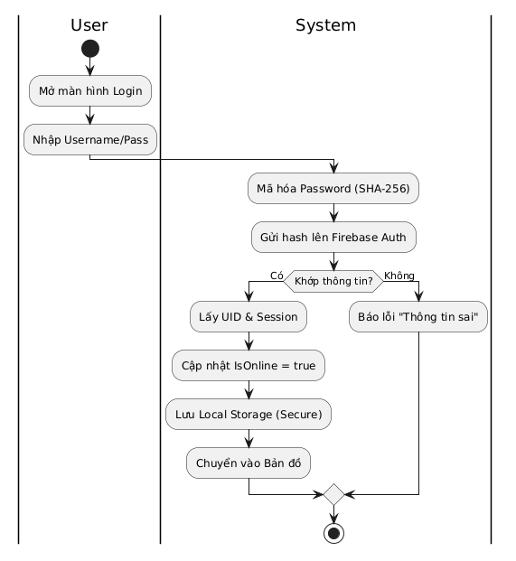

3.4.2 Khách hàng: Định vị & Vẽ Marker Maps
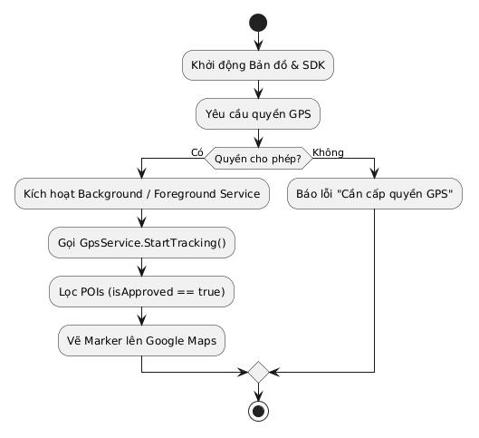

3.4.3 Khách hàng: Geofencing (Quét Bán kính động)
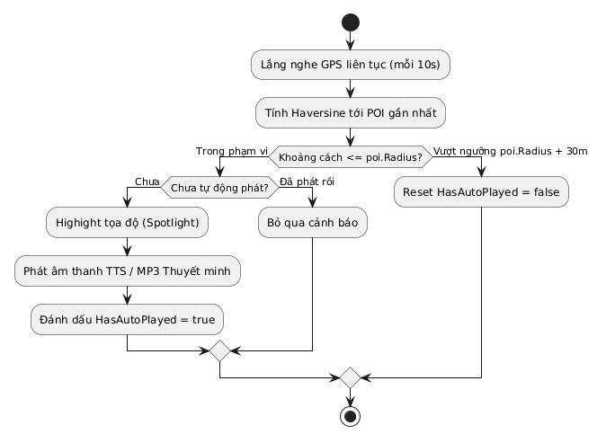

3.4.4 Khách hàng: Foreground Service & Tự động phát TTS
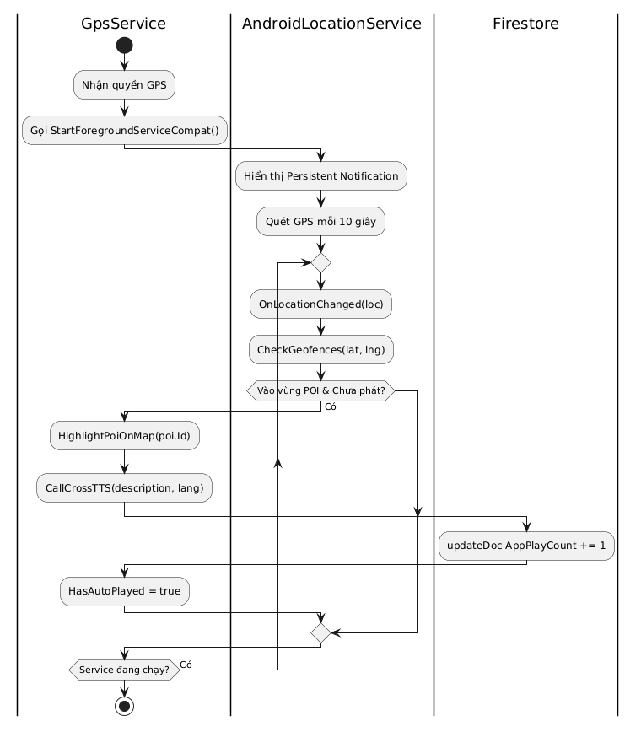

3.4.5 Chủ quán: Đăng nhập Portal & Kiểm tra trạng thái
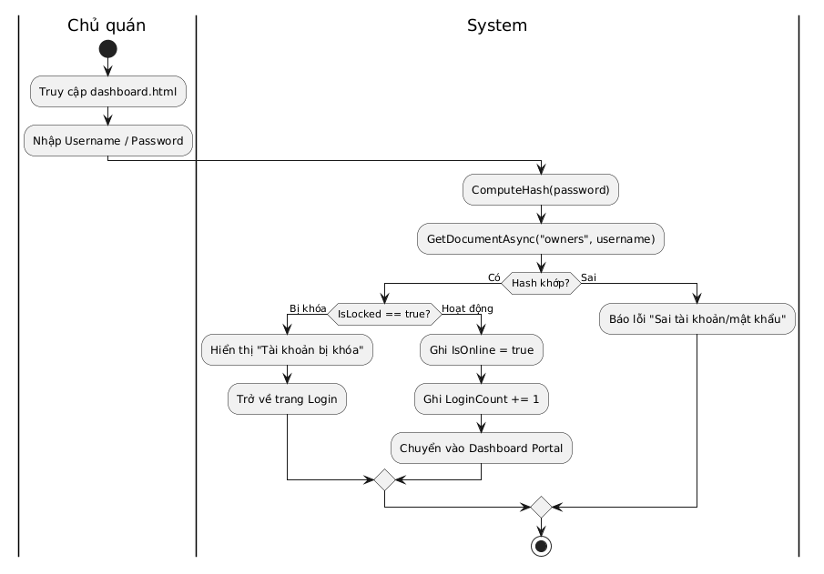

3.4.6 Khách hàng: Chọn ngôn ngữ & Phát Audio (Web QR)
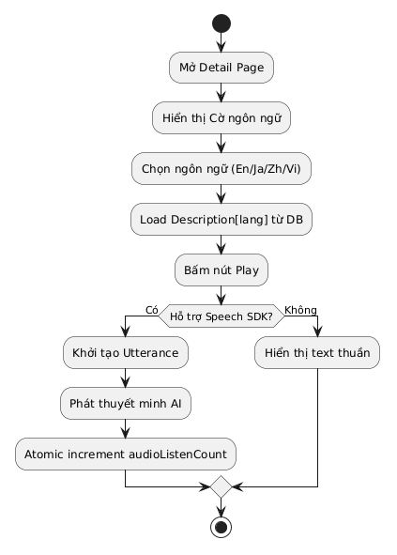

3.4.7 Chủ quán: Đăng ký & Kích hoạt bởi Admin
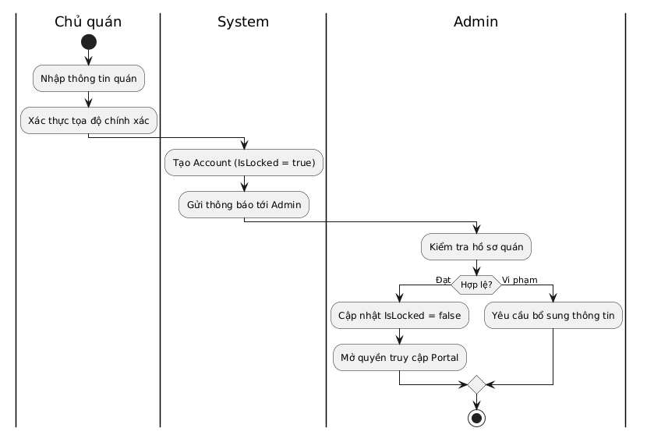

3.4.8 Chủ quán: Quản lý POI & Dịch thuật
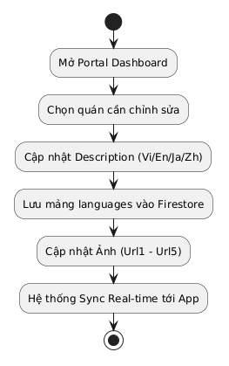

3.4.9 Admin: Giám sát Trạng thái Trực tuyến
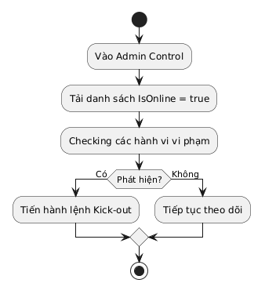

3.4.10 Admin: Quy trình Ép đăng xuất (Real-time Snapshot)
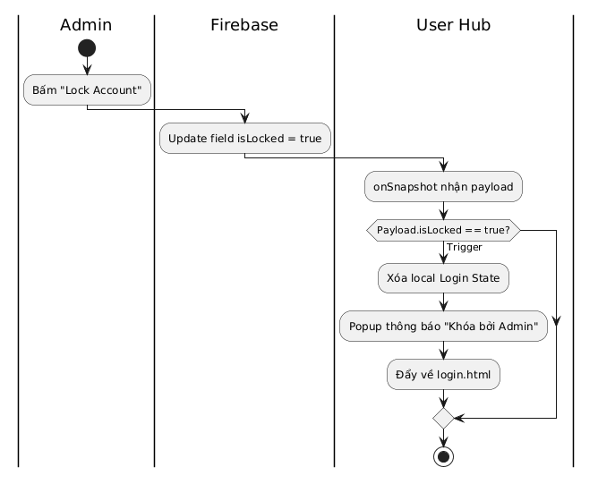

3.4.11 Admin: Quy trình Phê duyệt POI mới
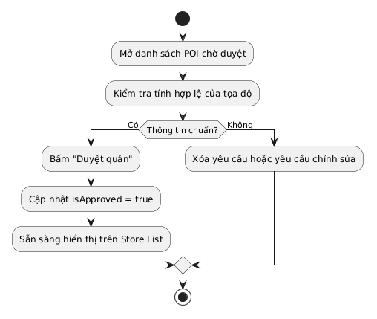

3.4.12 Admin: Quy trình Thống kê (Heatmap & Real-time Snapshot)
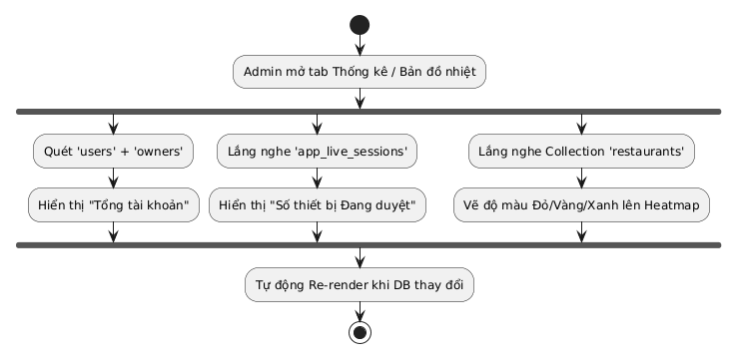

3.4.13 Chủ quán: Quy trình Thuyết minh tự động (Google API)
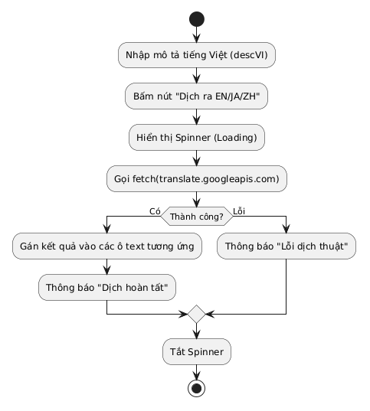

3.4.14 Chủ quán: Quy trình Tương tác Bản đồ & Lấy vị trí GPS
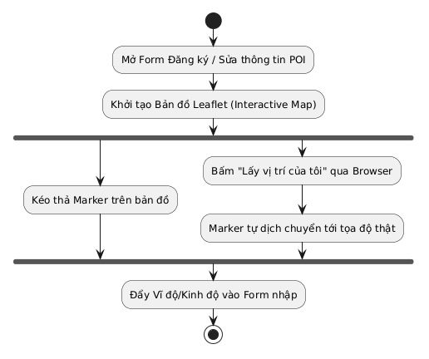

3.5 Sơ đồ Sequence

3.5.1 Luồng Xác thực: Username/Password + SHA-256
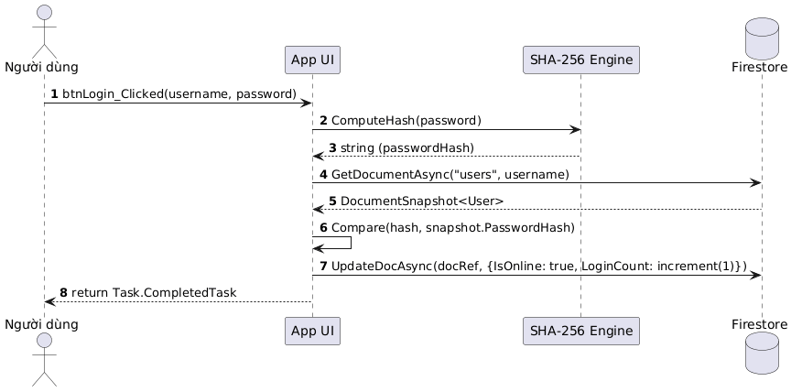

3.5.2 Luồng Tải dữ liệu Bản đồ (Thực thể restaurants)
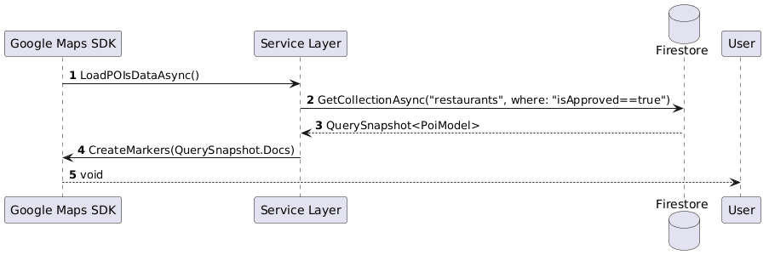

3.5.3 Luồng Xử lý Geofence (Bán kính động & Chạy ngầm)
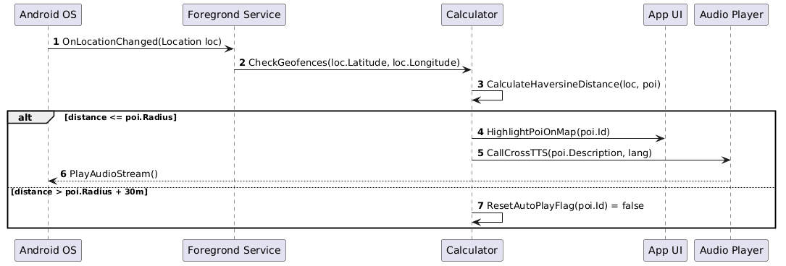

3.5.4 Khách hàng: Thuật toán Xác định Quán Gần Nhất (Distance, TotalListenCount, Radius)
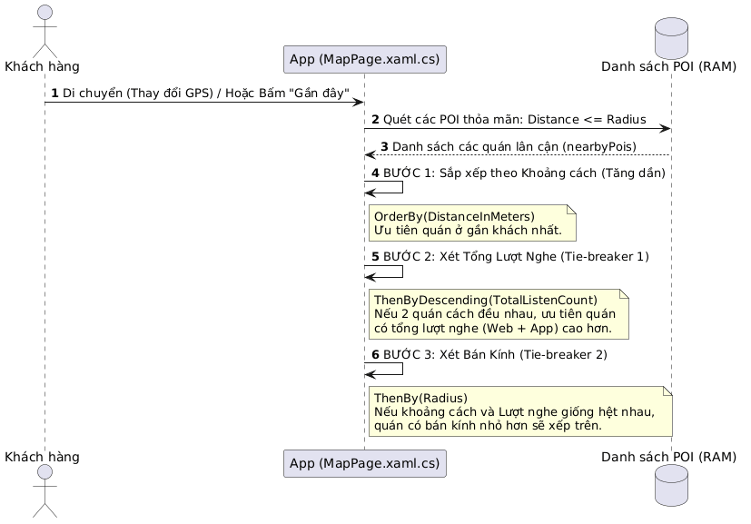

3.5.5 Khách hàng: Luồng Đầu cuối Quét QR Tập trung & Mở Web Audio
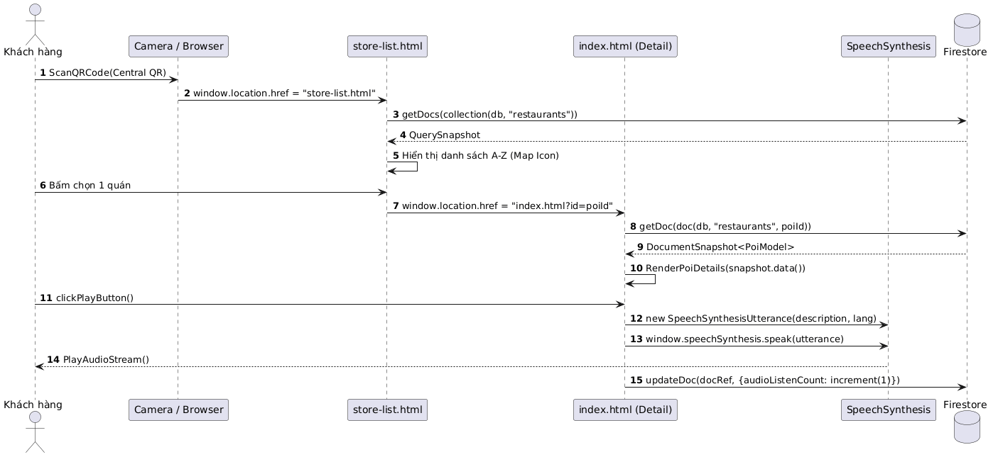

3.5.6 Khách hàng: Luồng Web Speech API Chi tiết (Đa ngôn ngữ + Ghi thống kê)
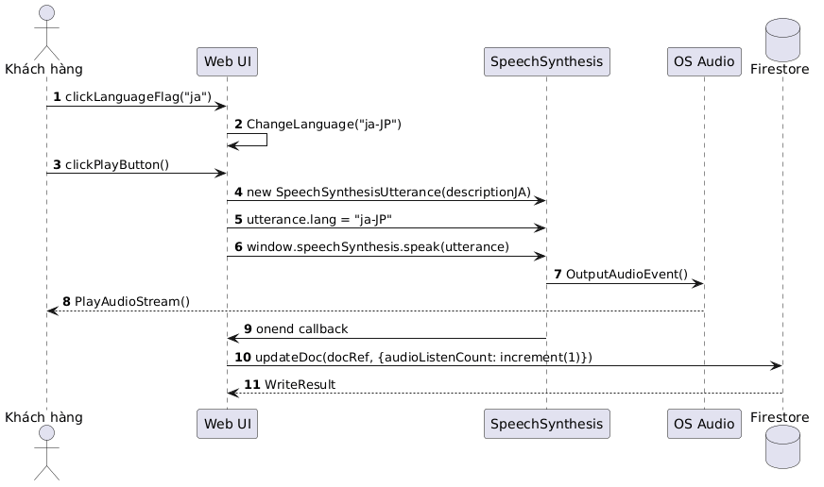

3.5.7 Khách hàng: Luồng Thống kê lượt nghe (Atomic increment)
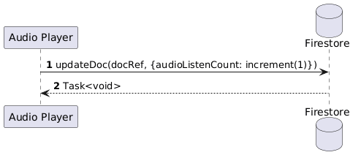

3.5.8 Chủ quán: Luồng Khởi tạo POI & Admin Activation
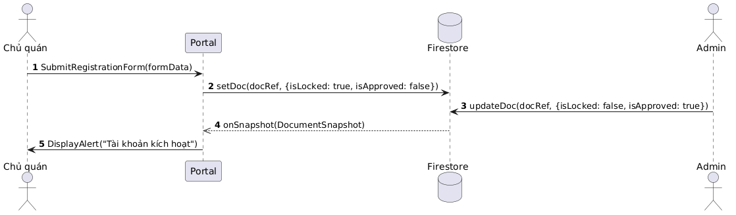

3.5.9 Chủ quán: Luồng Lưu thông tin mượt mà (Chuyển hướng Dashboard)
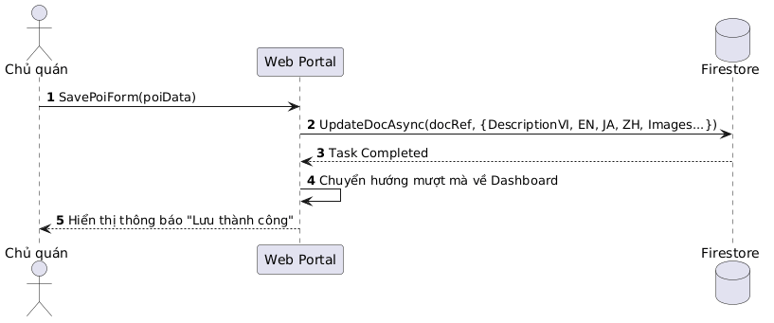

3.5.10 Chủ quán: Luồng Cập nhật Đa ngôn ngữ (Firestore Map)
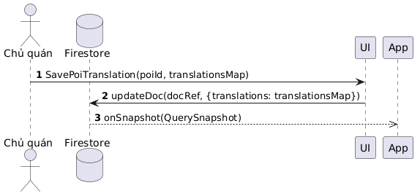

3.5.11 Chủ quán: Luồng Dịch thuật tự động (Google API Internal)
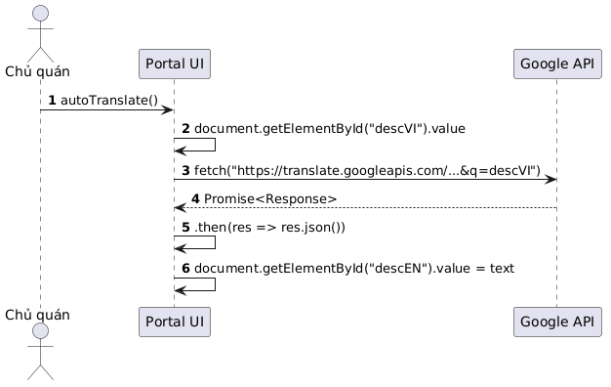

3.5.12 Chủ quán: Luồng Tương tác Bản đồ & Ghim Vị trí
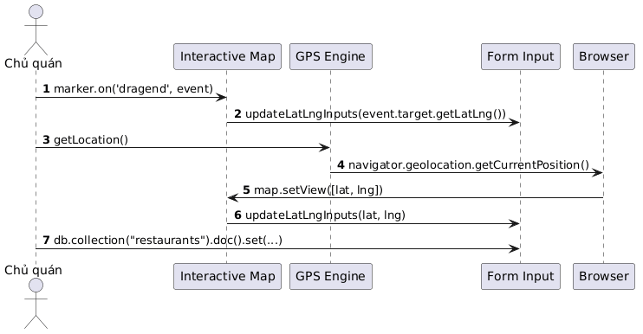

3.5.13 Admin: Luồng Bảo mật & Real-time Kick-out
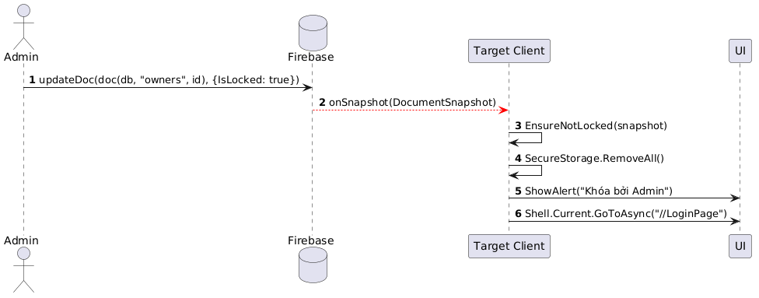

3.5.14 Admin: Luồng Phê duyệt POI mới
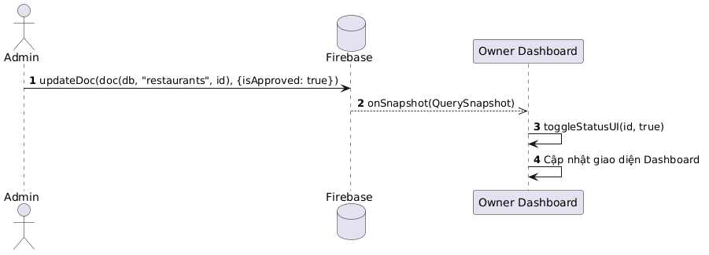

3.5.15 Admin: Luồng Thống kê Tổng quan (Users & Logs)
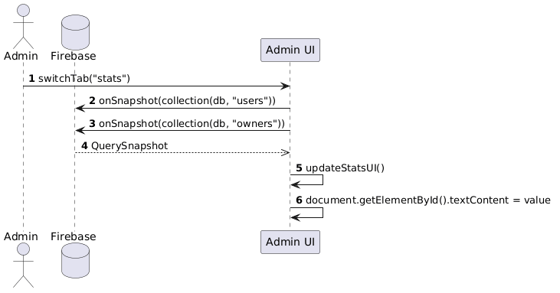

3.5.16 Admin: Luồng Giám sát Thiết bị Đang hoạt động (Live Sessions)
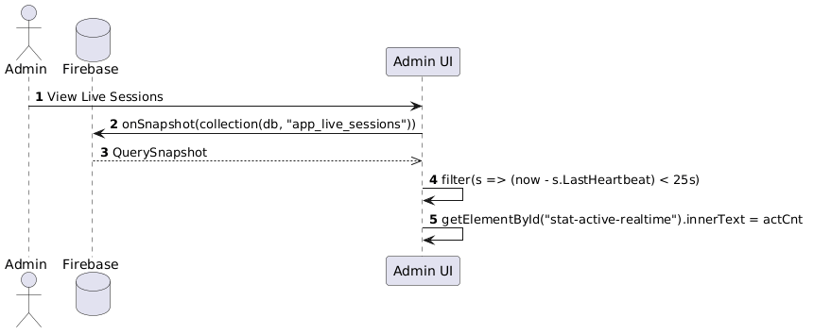

3.5.17 Admin: Luồng Render Bản đồ nhiệt (Heatmap)

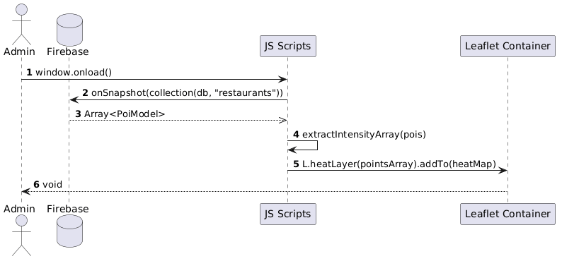

CHƯƠNG 4: KẾT LUẬN VÀ HƯỚNG PHÁT TRIỂN

4.1 Kết luận
Đề tài đã hoàn thành xuất sắc với kết quả nổi bật, bao gồm việc phân tích, thiết kế và triển khai hoàn thiện Hệ sinh thái Hướng dẫn Kỹ thuật số Vĩnh Khánh đa nền tảng (bao gồm Ứng dụng di động MAUI và Cổng Web Portal) với các chức năng chính sau:
- Khám phá và nhận diện vị trí thông minh (Geofence).
- Thuyết minh âm thanh tự động đa ngôn ngữ (Text-to-Speech).
- Quản lý cửa hàng và sinh mã QR định danh (Owner Portal).
- Giám sát an ninh và Thống kê Bản đồ nhiệt (Admin Dashboard).
Hệ thống được thiết kế tối ưu với nhiều ưu điểm công nghệ vượt trội, tiêu biểu là:
- Định vị và Thuyết minh chạy ngầm: Ứng dụng di động tích hợp thành công Foreground Service và thuật toán Haversine, cho phép quét GPS và tự động phát âm thanh giới thiệu quán ăn ngay cả khi điện thoại đang khóa màn hình. Đặc biệt, hệ thống xử lý hoàn hảo trường hợp khách hàng đứng giữa 2 quán ăn nhờ thuật toán Tie-breaker phân cấp ưu tiên (Khoảng cách -> Độ ưu tiên -> Bán kính).
- Công nghệ không chạm qua Web QR: Hỗ trợ tối đa cho thực khách không muốn cài đặt ứng dụng. Chỉ với một thao tác quét mã QR dán tại bàn, khách hàng có thể đọc thông tin quán được dịch thuật tự động sang 4 ngôn ngữ (Vi, Anh, Nhật, Trung) và nghe thuyết minh trực tiếp trên trình duyệt web thông qua Web Speech API.
- Hệ thống Quản lý và Giám sát Real-time: Xây dựng thành công cơ sở dữ liệu thời gian thực (Firestore). Hệ thống cho phép Admin theo dõi sát sao số lượng thiết bị đang Online, khóa tài khoản vi phạm ngay lập tức (Kick-out), và trực quan hóa doanh số/lượt nghe trên toàn tuyến phố Vĩnh Khánh bằng Bản đồ nhiệt (Heatmap) sống động

4.2 Hướng phát triển
Do giới hạn về thời gian triển khai, nhóm nghiên cứu chưa thể tối ưu hóa và tích hợp thêm các dịch vụ mở rộng mang tính thương mại sâu hơn. Dự kiến trong tương lai, nhóm sẽ tiếp tục phát triển hệ thống theo các định hướng sau:
- Nâng cấp Trí tuệ Nhân tạo (AI): Thay thế engine giọng nói mặc định của hệ điều hành bằng các API AI Text-to-Speech cao cấp (như Google Cloud TTS, FPT.AI) để tạo ra giọng đọc tự nhiên, có cảm xúc và mang tính bản địa hơn.
- Tích hợp Thương mại Điện tử: Mở rộng tính năng mã QR tại bàn, không chỉ dừng ở việc nghe thuyết minh mà còn cho phép thực khách gọi món trực tiếp (E-menu), đánh giá (Review) và thanh toán hóa đơn điện tử (Momo, VNPay) ngay trên Web Portal.
- Tối ưu hóa phần cứng: Nghiên cứu áp dụng Machine Learning để nhận diện trạng thái di chuyển của người dùng (đi bộ, dừng lại, đi xe), từ đó điều chỉnh chu kỳ quét tọa độ GPS một cách linh hoạt nhằm tiết kiệm tối đa dung lượng pin cho thiết bị di động

